Sprachdialogsysteme Uebung 1
Abgabe Lars Specht

Aufgabe 1
Wie besprochen in der Vorlesung (hatte gesagt dass ich es installiert habe und das Screenshot verloren habe, sie haben gesagt “ok whatever” :)

Aufgabe 2

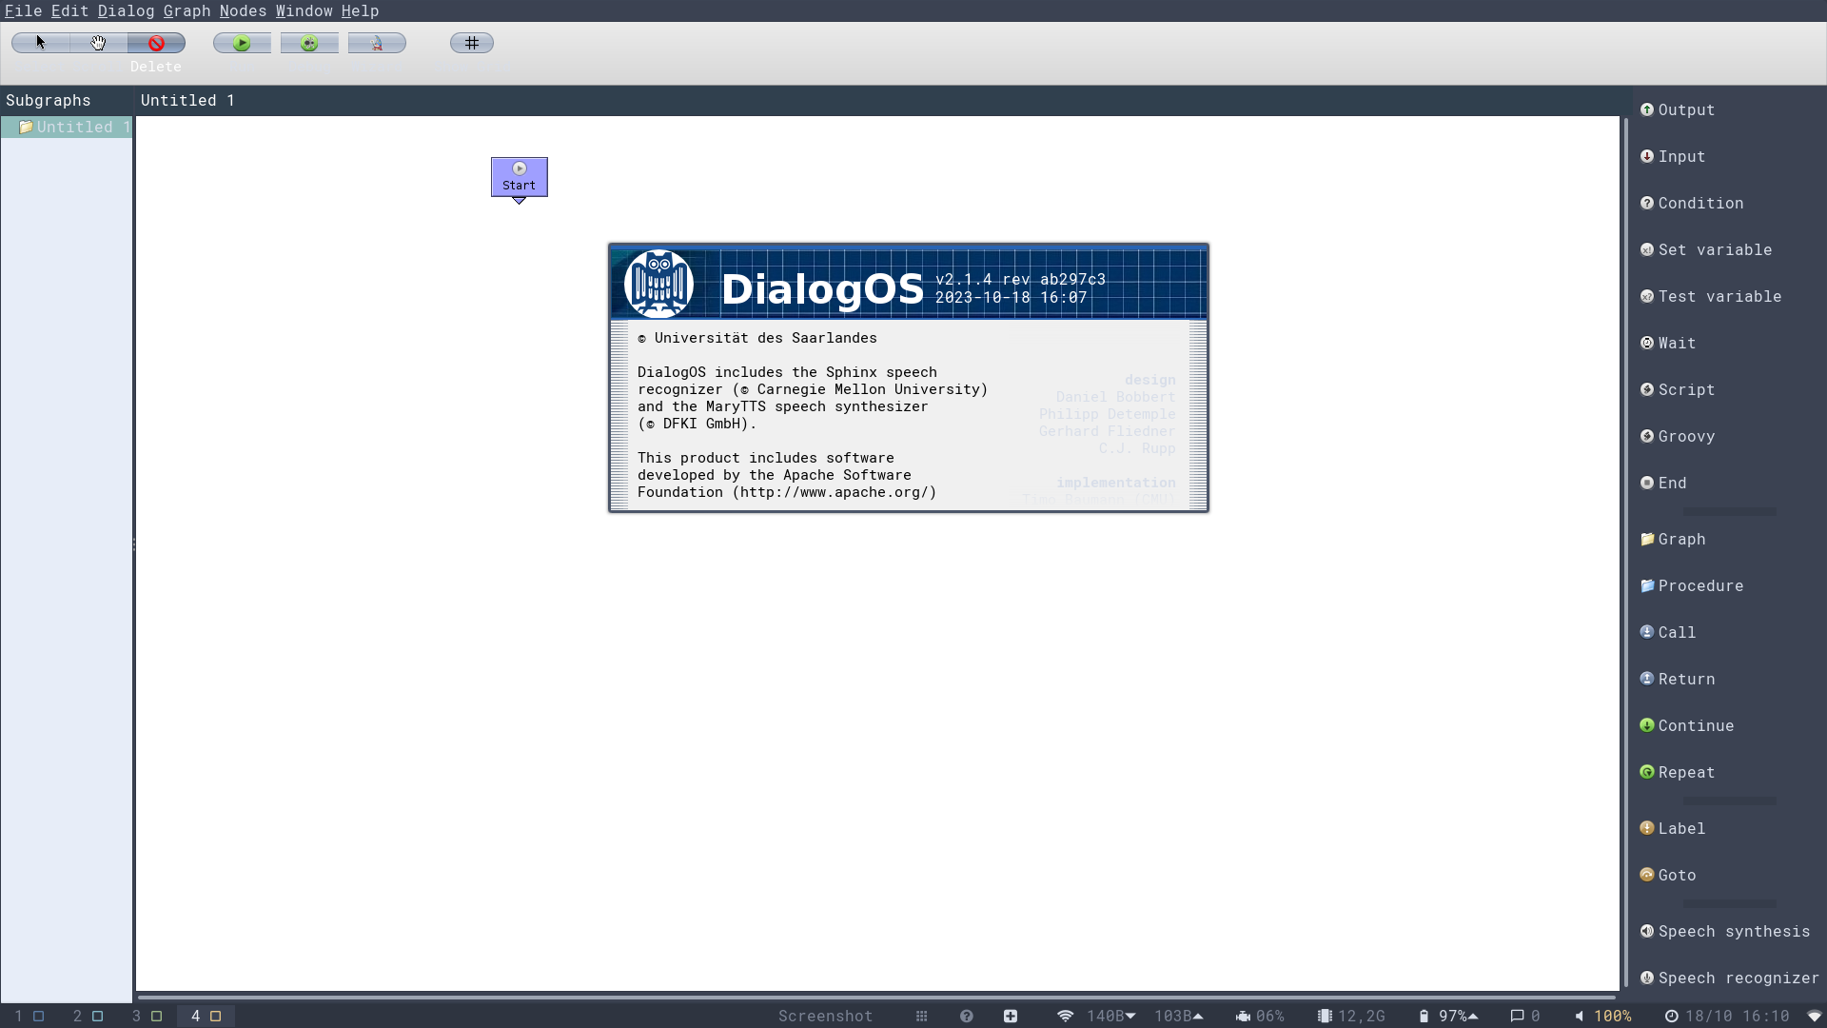

Aufgabe 3

Finden sie heraus, welche Module für Spracherkennung und -synthese zuständig sind.
Für TTS ist “DialogOS_MaryTTSPlugin” zuständig. Für die Erkennung DialogOS_SphinxPlugin (PocketSphynx).

Ist es möglich, DialogOS ohne diese beiden Module zu starten? (Wie können Sie sie entfernen?)
Nach meinen Erkenntnissen ist es natürlich möglich, DialogOS ohne die beiden Module zu starten. Da diese beiden Module als Plugins angebunden sind und geladen werden, können sie einfach entfernt werden.

Notieren Sie überblicksartiges Wissen über die Softwaremodule und Pakete, aus denen DialogOS besteht. Wie verhalten sich diese zum dem, was Sie über Dialogsysteme wissen (oder ergrübeln können)?
Es gibt das Modul zur Spracherkennung und -synthese. Zudem gibt es alle möglichen Plugins, die man installieren kann. Man kann über einen GUI einen Graphen bauen und dort angeben, wie die Sprache verstanden werden soll und reagiert werden soll basierend auf Bedinungen (“language understanding”). Über scripting kann man auch noch Datenbanken etc. anbinden.

Welche Elemente von DialogOS entsprechen dem “Ẁasserfallmodell”? Versuchen Sie, ein Diagramm der Module entsprechend der Vorlesung zu zeichnen (und die enthaltenen Pfeile).
Da alles sequentiell abläuft (recognition, understanding mit conditions, tts), entspricht meiner Meinung nach das komplette Konzept von DialogOS dem Wasserfallmodell. So in etwa:
